รายงานการปฏิบัติราชการประจำเดือนธันวาคม
ประจำปีงบประมาณ พ.ศ. 2567
สถานีตำรวจภูธรสรอย

1. งานสืบสวน
เมื่อวันที่ 19 ธ.ค. 67 ได้รับแจ้งจากสายลับ(ขอปิดนาม)ว่าพบเห็นกลุ่มวัยรุ่นนัด ซื้อ-ขาย เสพยาบ้าฯบริเวณศาลาในฌาปนสถานบ้านแม่กระต๋อม พร้อมของกลาง1. ยาเสพติดให้โทษประเภท 1 (ยาบ้า) จำนวน 4 เม็ด 2.เครื่องกระสุนปืนขนาด .22 LR จำนวน 3 นัดและได้ส่งให้ พงส.ดำเนินคดีตามกฏหมายต่อไป

เมื่อวันที่ 25 ธ.ค. 67 ได้ร่วมกันจับกุมตัว นายมนรัก ไทยใหม่ พร้อมของกลาง
๑.อาวุธปืนยาวอัดลมสีดำ จำนวน ๑ กระบอก
๒.อาวุธปืนยาวอัดลมด้ามไม้ จำนวน ๑ กระบอก
๓.อาวุธปืนยาวลูกกรด(.๒๒)ไม่มีหมายเลขทะเบียน จำนวน ๒ กระบอก
๔.อาวุธปืนลูกซองสั้นแบบไทยประดิษฐ์ขนาดเบอร์ ๑๒ จำนวน ๑ กระบอก
๕.อาวุธปืนลูกโม่ ขนาด .๓๘ จำนวน ๑ กระบอก
๖.เครื่องกระสุนปืน ขนาด .๓๘ จำนวน ๓๖ นัด
๗.เครื่องกระสุนปืน ขนาด .๒๒ จำนวน ๓ นัด
๘.เครื่องกระสุนปืนลูกซอง ขนาดเบอร์ ๑๒ จำนวน ๗ นัด
และได้ส่งให้ พงส.ดำเนินคดีตามกฏหมายต่อไป
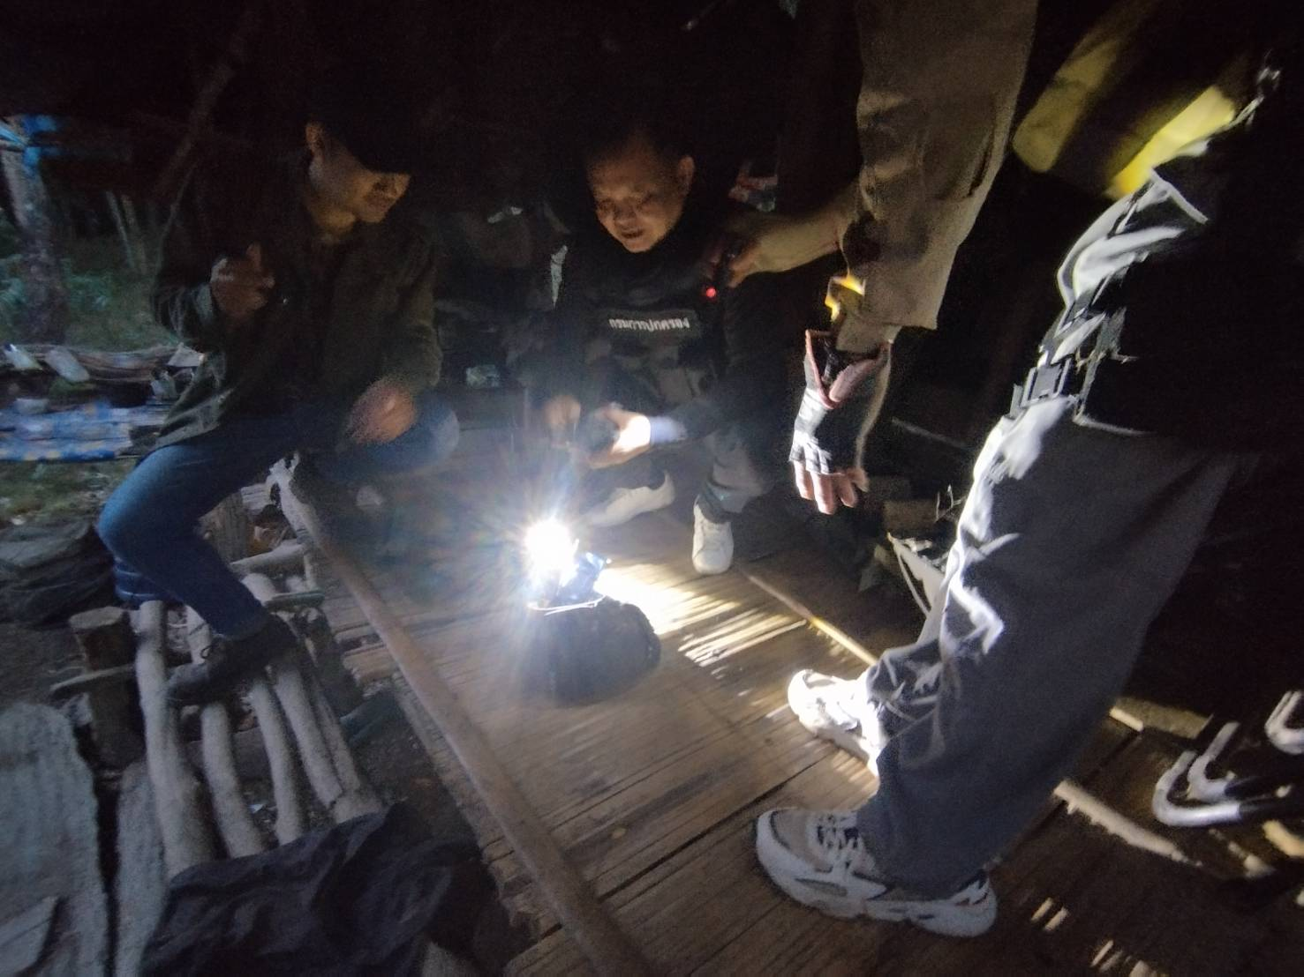

2. งานสอบสวน
เมื่อวันที่ 5 ธ.ค.67 ร.ต.อ.อรรถพล เรือนคำ รอง สว.(สอบสวน) พร้อมข้าราชการตำรวจ สภ.สรอย ร่วมกิจกรรมวันพ่อแห่งชาติ ประจำปี 2567


เมื่อวันที่ 21 ธ.ค.67 งานสอบสวน สภ.สรอย ได้แจกแผ่นประชาสัมพันธ์รู้ทันภัยอาชญากรรมทางเทคโนโลยีตามสถานที่ต่างๆ

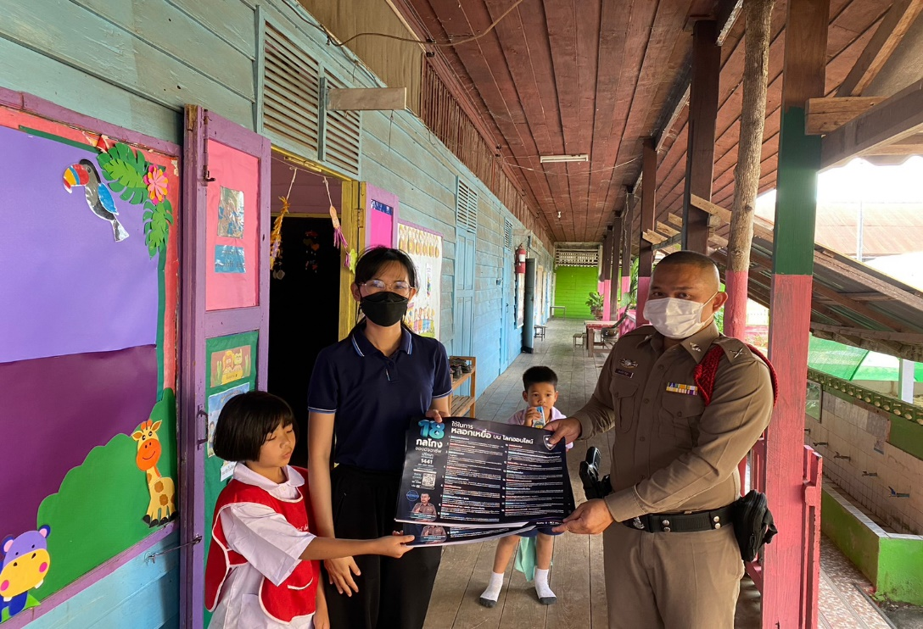

3. งานป้องกันปราบปราบ

เมื่อวันที่ 13 ธ.ค.67 เจ้าหน้าที่สายตรวจได้รับแจ้งว่า มีกลุ่มวัยรุ่นมั่วสุม บริเวณถนนสาธารณะ
บ้านแม่ขมวก อ.วังชิ้น จ.แพร่ เจ้าหน้าที่จึงได้ออกตรวจพื้นที่


เมื่อวันที่ 27 ธ.ค.67 พ.ต.ท.สุรวิชญ์ สุรวรรณรัตน์ สารวัตรสถานีตำรวจฯ นำข้าราชการตำรวจตั้งจุดตรวจป้องกันและปราบปรามอาชญากรรมและการกระทำความผิดบนท้องถนน 7 วันอันตราย ช่วงเทศกาลปีใหม่

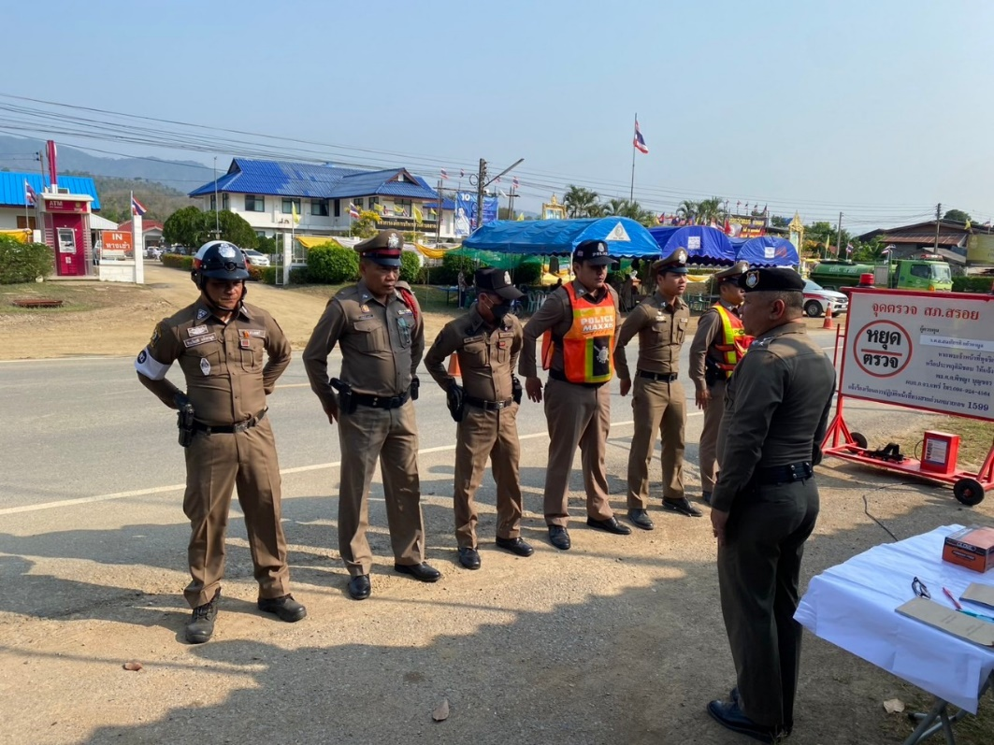

4. งานจราจร
แบบรายงานการตรวจสอบข้อมูลข่าวสารที่เกี่ยวข้องกับงานจราจรและปรากฏเป็นข่าว
ของศูนย์ปฏิบัติงานจราจรสถานีตำรวจภูธรสรอย จังหวัดแพร่ ภ.๕

๑. ท้องที่เกิดเรื่อง สภ.สรอย จว.แพร่ ตำรวจภูธรภาค ๕
๒. สถานที่เกิดเรื่อง บริเวณหน้าตลาดนัด ม.5 ต.สรอย
๓. เรื่องที่เกิด อำนวยความสะดวกบริเวณหน้าตลาดนัด ม.5 ต.สรอย
๔. แหล่งที่มา กลุ่มไลน์ สภ.สรอย
๕. วัน เวลาที่ทราบเรื่อง วันที่ 7 ธ.ค. 2567 เวลา 15.30 น.
๖. วัน เวลาที่ตรวจสอบเรื่องเสร็จ 7 ธ.ค. 2567 เวลา 16.30 น.
๗. ผลการตรวจสอบข้อเท็จจริง วันที่ 7 ธันวาคม 2567 เวลา 16.00 น. ร.ต.ท.ถนอม ฐานะวุฒิกุล รอง สว(ป.)สภ.สรอย พร้อมด้วย จ.ส.ต.ปริวัฒน์ ตาติ ผบ.หมู่(ป)สภ.สรอย อำนวยความสะดวกการจราจรบริเวณหน้าตลาดนัด ม.5 ต.สรอย
๘. สิ่งที่ดำเนินการแล้ว อำนวยความสะดวกจนประชาชนลดนอยลง
๙. ผู้ตรวจสอบ ร.ต.ท.ถนอม ฐานะวุฒิกุล รอง สว(ป.)สภ.สรอย หมายเลขโทรศัพท์ 082-2279213
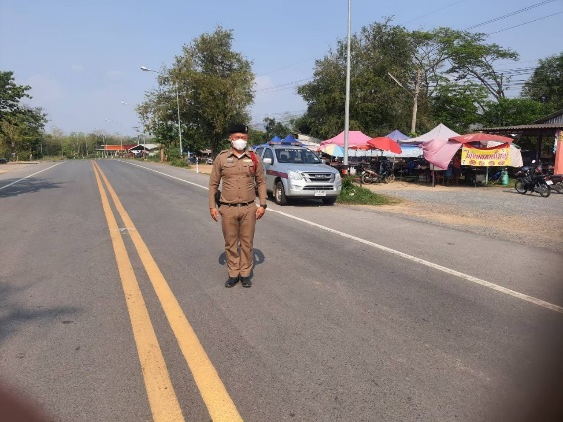

5. งานอำนวยการ
เมื่อวันที่ 18 ธ.ค.67 ข้าราชการตำรวจ สภ.สรอย ได้ร่วมกันจิตอาสาทำความสะอาดและทาสีสถานี ณ สภ.สรอย
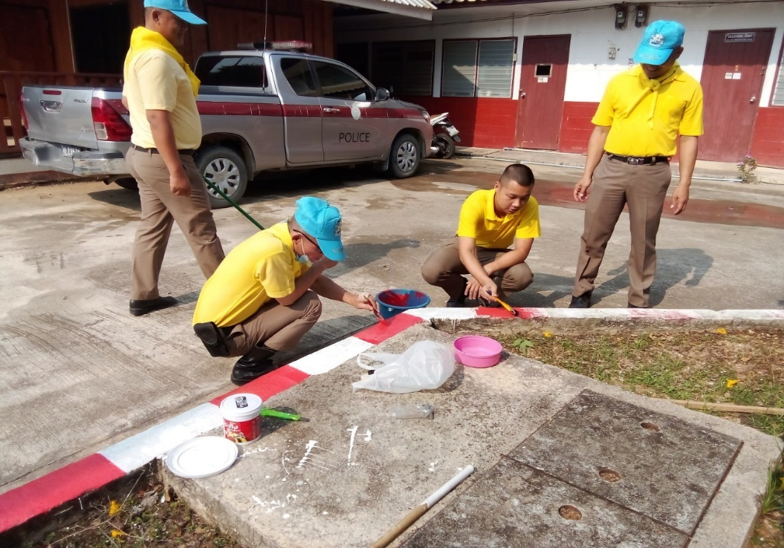

เมื่อวันที่ 30 ธ.ค.67 ได้มีการเรียกตรวจทรัพย์สินของทางราชการที่ข้าราชการได้เบิกใช้งาน ประจำเดือน ธ.ค.67

